2017年广东省深圳市中考数学试卷

一、选择题
1．（3分）﹣2的绝对值是（ ）
A．﹣2 B．2 C．﹣ D．
2．（3分）图中立体图形的主视图是（ ）
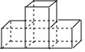
A．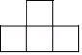 B．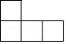 C．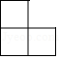 D．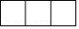
3．（3分）随着“一带一路”建设的不断发展，我国已与多个国家建立了经贸合作关系，去年中哈铁路（中国至哈萨克斯坦）运输量达8200000吨，将8200000用科学记数法表示为（ ）
A．8.2×10⁵ B．82×10⁵ C．8.2×10⁶ D．82×10⁷
4．（3分）观察下列图形，其中既是轴对称又是中心对称图形的是（ ）
A． B． C． D．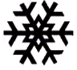
5．（3分）下列选项中，哪个不可以得到l₁∥l₂？（ ）
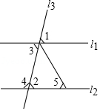
A．∠1=∠2 B．∠2=∠3 C．∠3=∠5 D．∠3+∠4=180°
6．（3分）不等式组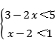的解集为（ ）
A．x＞﹣1 B．x＜3 C．x＜﹣1或x＞3 D．﹣1＜x＜3
7．（3分）一球鞋厂，现打折促销卖出330双球鞋，比上个月多卖10%，设上个月卖出x双，列出方程（ ）
A．10%x=330 B．（1﹣10%）x=330 C．（1﹣10%）²x=330 D．（1+10%）x=330
8．（3分）如图，已知线段AB，分别以A、B为圆心，大于AB为半径作弧，连接弧的交点得到直线l，在直线l上取一点C，使得∠CAB=25°，延长AC至M，求∠BCM的度数为（ ）
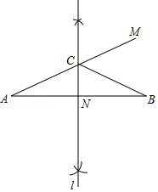
A．40° B．50° C．60° D．70°
9．（3分）下列哪一个是假命题（ ）
A．五边形外角和为360°
B．切线垂直于经过切点的半径
C．（3，﹣2）关于y轴的对称点为（﹣3，2）
D．抛物线y=x²﹣4x+2017对称轴为直线x=2
10．（3分）某共享单车前a公里1元，超过a公里的，每公里2元，若要使使用该共享单车50%的人只花1元钱，a应该要取什么数（ ）
A．平均数 B．中位数 C．众数 D．方差
11．（3分）如图，学校环保社成员想测量斜坡CD旁一棵树AB的高度，他们先在点C处测得树顶B的仰角为60°，然后在坡顶D测得树顶B的仰角为30°，已知斜坡CD的长度为20m，DE的长为10cm，则树AB的高度是（ ）m．
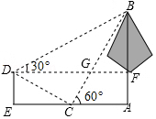
A．20 B．30 C．30 D．40
12．（3分）如图，正方形ABCD的边长是3，BP=CQ，连接AQ，DP交于点O，并分别与边CD，BC交于点F，E，连接AE，下列结论：①AQ⊥DP；②OA²=OE•OP；③S_{△AOD}=S_{四边形OECF}；④当BP=1时，tan∠OAE=，其中正确结论的个数是（ ）
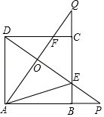
A．1 B．2 C．3 D．4

二、填空题
13．（3分）因式分解：a³﹣4a= ．
14．（3分）在一个不透明的袋子里，有2个黑球和1个白球，除了颜色外全部相同，任意摸两个球，摸到1黑1白的概率是 ．
15．（3分）阅读理解：引入新数i，新数i满足分配律，结合律，交换律，已知i²=﹣1，那么（1+i）•（1﹣i）= ．
16．（3分）如图，在Rt△ABC中，∠ABC=90°，AB=3，BC=4，Rt△MPN，∠MPN=90°，点P在AC上，PM交AB于点E，PN交BC于点F，当PE=2PF时，AP= ．
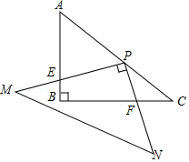

三、解答题
17．（5分）计算：|﹣2|﹣2cos45°+（﹣1）^{﹣2}+．
18．（6分）先化简，再求值：（+）÷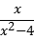，其中x=﹣1．
19．（7分）深圳市某学校抽样调查，A类学生骑共享单车，B类学生坐公交车、私家车等，C类学生步行，D类学生（其它），根据调查结果绘制了不完整的统计图．
类型 | 频数 | 频率
A | 30 | x
B | 18 | 0.15
C | m | 0.40
D | n | y
（1）学生共 人，x= ，y= ；
（2）补全条形统计图；
（3）若该校共有2000人，骑共享单车的有 人．
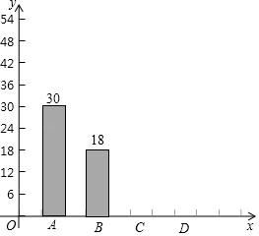
20．（8分）一个矩形周长为56厘米．
（1）当矩形面积为180平方厘米时，长宽分别为多少？
（2）能围成面积为200平方米的矩形吗？请说明理由．
21．（8分）如图，一次函数y=kx+b与反比例函数y=（x＞0）交于A（2，4），B（a，1），与x轴，y轴分别交于点C，D．
（1）直接写出一次函数y=kx+b的表达式和反比例函数y=（x＞0）的表达式；
（2）求证：AD=BC．
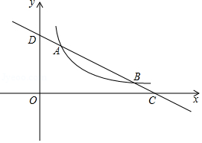
22．（9分）如图，线段AB是⊙O的直径，弦CD⊥AB于点H，点M是上任意一点，AH=2，CH=4．
（1）求⊙O的半径r的长度；
（2）求sin∠CMD；
（3）直线BM交直线CD于点E，直线MH交⊙O于点N，连接BN交CE于点F，求HE•HF的值．
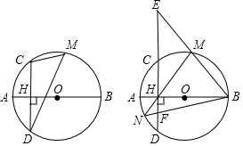
23．（9分）如图，抛物线y=ax²+bx+2经过点A（﹣1，0），B（4，0），交y轴于点C；
（1）求抛物线的解析式（用一般式表示）；
（2）点D为y轴右侧抛物线上一点，是否存在点D使S_{△ABC}=S_{△ABD}？若存在请直接给出点D坐标；若不存在请说明理由；
（3）将直线BC绕点B顺时针旋转45°，与抛物线交于另一点E，求BE的长．
